**Sportok**

**és kalóriák**

**Feladat**

Mennyi kalóriát égetünk sportolás közben?  
Ez sok mindentől függ. Függ például az életkorunktól, a testsúlyunktól, az időtartamtól, és nyilván a sportolás intenzitásától. Azonban egy átlagos értékkel minden sporttevékenység esetén lehet számolni. Ezt foglalja össze az alábbi táblázat - egy órányi sportolással számolva:

|  |  |
| --- | --- |
| Sport, mozgás | kcal/óra |
| Futás | 680 |
| Focizás | 550 |
| Bringázás | 480 |
| Hegymászás | 420 |
| Lovaglás | 370 |
| Túrázás | 360 |
| Kajakozás | 340 |
| Súlyzós edzés | 320 |
| Pingpongozás | 270 |
| Kutyasétáltatás | 200 |

A táblázat adatainak felhasználásával valósítsa meg a következő feladatokat!  
  
**1.**  
Készítsen felületet (űrlapot), melyen kiszámolható, hogy adott percnyi futás mennyi kalória elégetését jelenti!



**Tipp1.**  
Beírómezőként az ***<input type='number'>*** elemet is alkalmazhatja.  
**Tipp2.**  
A számolás indításához használhatja az ***onkeyup***, és az ***onchange*** eseményvezérlő paramétereket is - így elkerülheti az egyébként szükséges nyomógomb kialakítását.

**2.**  
Egészítse ki a fenti felületet a táblázatban szereplő összes sportággal!

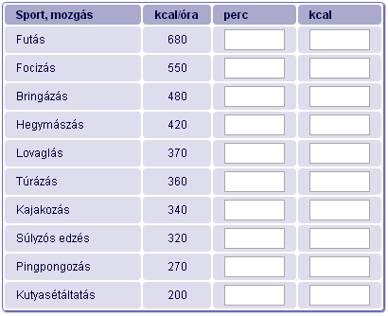

**3.**  
Oldja meg, hogy a felület alján - új sorban - több mozgásforma végzése esetén összesen is látható legyen a sportolással töltött idő, és az elégetett kalóriamennyiség!  
  
**4.**  
Jelenítse meg - ismét egy újabb sorban -, hogy a sportoláskor elégetett összes kalóriamennyiség az hány százaléka a napi átlagos energiaszükségletünknek (ami 2000 kcal)!  
  
**5.**  
A felület alatt helyezzen el egy "Adatok törlése" gombot, mely megnyomásra ki is üríti az adatmezőket!

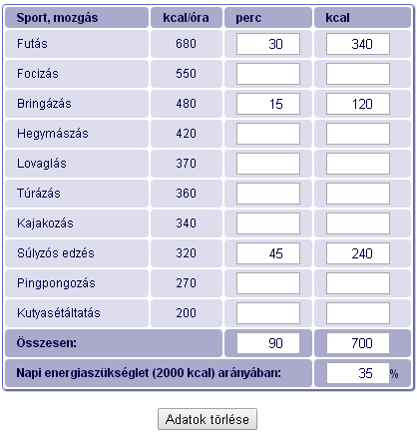

**6.**  
A táblázatot és a nyomógombot javascript kód hozza létre!